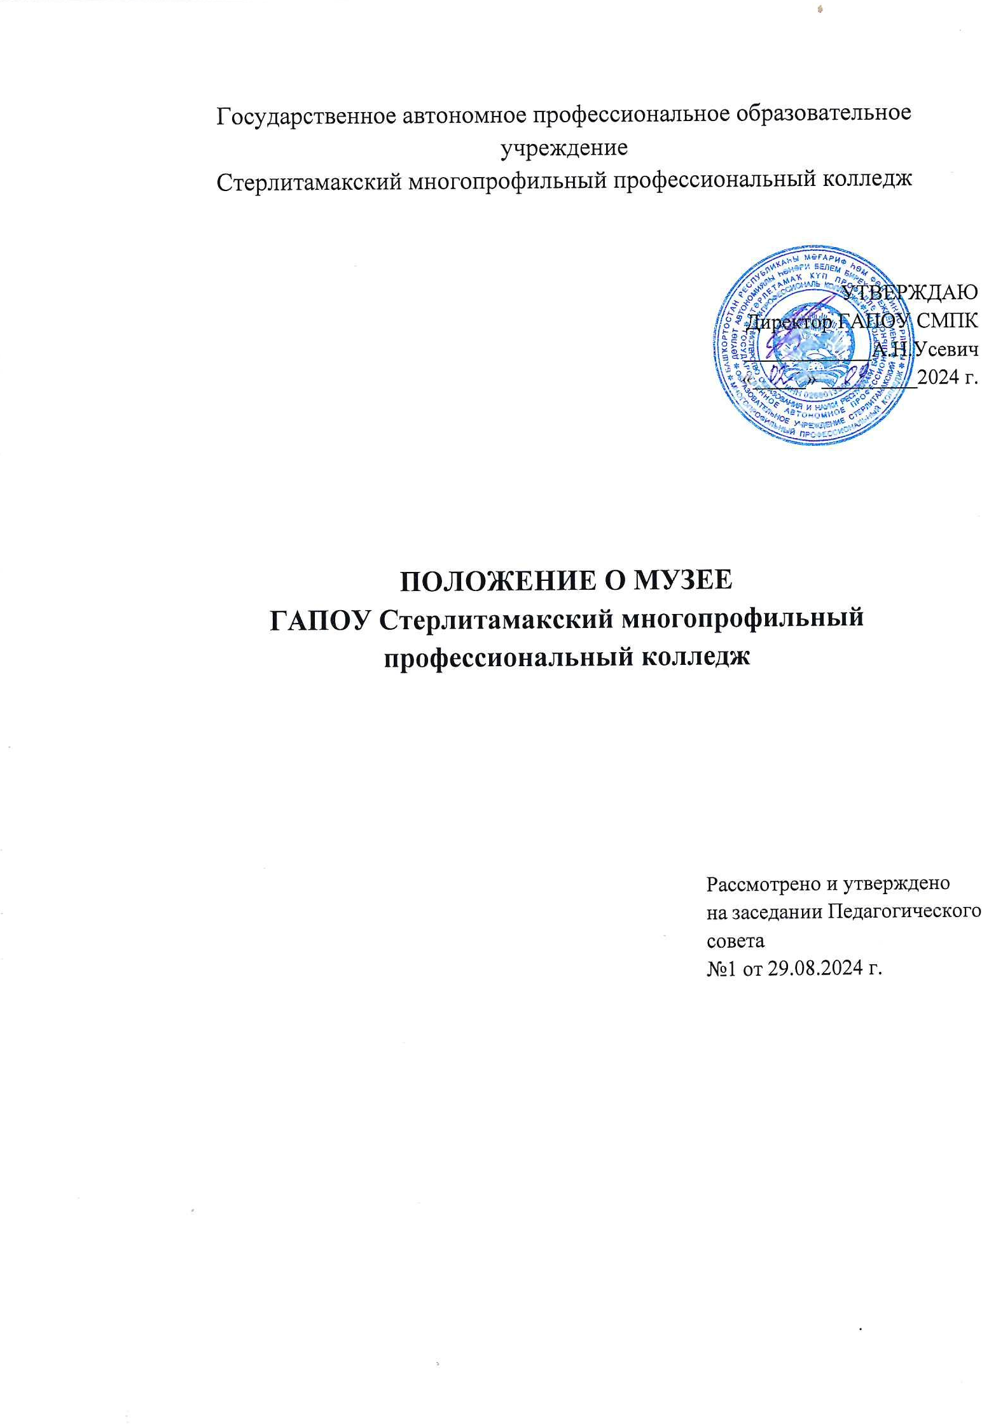

I. Общие положения

1.1. Музей колледжа «Тере тарих (Живая история)» в ГАПОУ Стерлитамакский многопрофильный профессиональный колледж действует на основании:
- Федерального закона Российской Федерации от 29 декабря 2012 г. № 273-ФЗ «Об образовании в Российской Федерации»,
- Федеральный Закон Российской Федерации от 26 мая 1996 г. № 54-ФЗ «О Музейном фонде Российской Федерации и музеи в Российской Федерации» (с изменениями и дополнениями) в части учета и хранения фондов,
- Указ президента Российской Федерации Об утверждении Основ гсударственной политики по сохранению и укреплению традиционных российских духовно-нравственных ценностей;
- Письмо Минпросвещения России от 09.07.2020 № 06-735 “О направлении методических рекомендаций о создании и функционировании структурных подразделений образовательных организаций, выполняющих учебно-воспитательные функции музейными средствами”.
- Письмо Минобразования России от 12.03.2003 № 28-51-181\16 «О деятельности музеев образовательных учреждений» и приложением к письму «Примерное положение о музее образовательного учреждения (школьном музее)»;
- Постановление Правительства РФ от 12 ноября 1999 г. № 1242 «О порядке бесплатного посещения музеев лицами, не достигшими восемнадцати лет» (с изменениями и дополнениями).
1.2. Музей колледжа является тематическим, систематизированным собранием памятников истории и культуры, комплектуемый, охраняемый и экспонируемый в соотношении с действующими правилами.
1.3. Музей «Тере тарих (Живая история)» является одним из форм развития творческой самодеятельности, общественной активности студентов в исследовании, обработки и распространения информационных материалов, содержащих воспитательную, патриотическо-познавательную и духовно-нравственную ценность.
1.4. В основе деятельности музея лежит краеведческий и культурологический принцип.
1.5. Руководство музеем осуществляет один из назначенных директором колледжа преподавателей. Курирует работу музея заместитель директора по воспитательной работе.
1.6. Музейные предметы и музейные коллекции музея являются неотъемлемой частью культурного наследия народов РФ. Они подлежат учету и сохранности в установленном порядке.
1.7. Профиль, программа, функции музея интегрируются с воспитательной системой колледжа и определяются его задачами.

II. Основные понятия

2.1. Профиль музея – специализация музейного собрания и деятельности музея, обусловленная его связью с этнографическим направлением.
2.2. Музейный экспонат – памятник материальной или духовной культуры, объект деятельности, безвозмездного дарения, зафиксированный в Инвентарной книге.
2.3. Музейное собрание - научно организованная совокупность музейных экспонатов и научно-вспомогательных материалов.
2.4. Комплектование музейного фонда – деятельность музея по изготовлению, сбору, учету и описание музейных предметов.
2.5. Инвентарная книга – основной документ учета музейных экспонатов.
2.6. Экспозиция – выставленные на обозрение в определенной системе музейные предметы (экспонаты).

III.Цели и задачи

3.1. Основной целью музея является изучение культурно-исторического наследия народов Республики Башкортостан, формирование историко-культурного менталитета и образно-творческого мышления студентов; воспитание подрастающего поколения в духе толерантности, уважения друг к другу, к историческому наследию республики и страны.
3.2. Основные задачи музея:
- сохранение и популяризация культурно-исторического наследия народов республики Башкортостан через образовательную, просветительскую деятельность музея; сохранение менталитета, национальной самобытности;
- моделирование и расширение образовательного пространства, ориентированного на воспитание студентов в духе толерантности, уважения друг к другу, к историческому наследию народа;
- вовлечение обучающихся в процесс изучения истории и культуры народов Республики Башкортостан;
- повышение уровня знаний о прошлом, настоящем и будущем города и региона, республики, страны через интерактивный музейный контент, созданный с внедрением технологий дополненной реальности;
- изучение и визуализированное представление аутентичной бытовой национальной одежды народов Республики Башкортостан;
- определение характерных особенностей элементов одежды, их схожести и различия с другими национальностями в названиях, материалах, орнаментах;
- описание предметов национального быта, составление картотек на музейные предметы;
- сбор и изготовление экспонатов музейной экспозиции;
- приобретение навыков создания элементов национальной одежды;
- подготовка презентации музейной экспозиции;
- восполнение медиа ресурса музея в сети Интернет;
- подготовка экскурсоводов из числа обучающихся;
- проведение социально значимых мероприятий, экскурсий, мастер-классов, направленных на поликультурное воспитание студентов, формирование у них толерантного отношения к представителям разных национальностей, их традициям и обычаям.

IV.Содержание и формы работы

4.1. Музей «Тере тарих (Живая история)» в своей деятельности принимает участие в выставках, смотрах, конкурсах, тематических классных часах, уроках мужества; участвует в музееведческих конференциях, олимпиадах, предоставляя материалы исследования по тематике музейного комплекса своего образовательного учреждения.
4.2. Музей колледжа занимается комплектованием, учетом и хранением фондов, составлением научно-справочного аппарата (картотека персоналий, тематическая картотека). Источники музейного фонда: продукты безвозмездного дарения и целевой творческой деятельности студентов-воспитанников и преподавателей колледжа. Учет осуществляется путем записи в инвентарной книге основного фонда и инвентарной книги научно-вспомогательного фонда.
4.3. Проводит экскурсии по музейной экспозиции музея «Тере тарих (Живая история)»
4.4. Работает в контакте с Государственным бюджетным учреждением культуры и искусства Республики Башкортостан Стерлитамакское государственное театрально-концертное объединение (ГБУКИ РБ СГТКО), Башкирско-татарской библиотекой имени Абдулкадир Инана - Модельная библиотека-филиал №7 г. Стерлитамак, Государственным бюджетным учреждением культуры Республики Башкортостан Башкирская республиканская специальная библиотека для слепых имени М.Х.Тухватшина (ГБУК РБ БРСБС), Муниципальным автономным учреждением дополнительного образования «Дворец пионеров и школьников им.А.П.Гайдара» городского округа город Стерлитамак Республики Башкортостан.
4.5. Вся деятельность музея осуществляется через актив музея.

V.Организация и деятельность музея

5.1. Создание музея колледжа является результатом целенаправленной творческой поисково-исследовательской и собирательной работы педагогов и обучающихся по темам, связанным с профилем музея.
5.2. Учредителем музея является образовательное учреждение (ГАПОУ СМПК), в котором организуется музей. Учредительным документом музея является приказ о его организации, издаваемый руководителем образовательного учреждения, в котором находится музей.
5.3. Деятельность музея регламентируется Положением, утверждаемым руководителем данного образовательного учреждения.
5.4. Обязательные условия для создания музея:
- Положение о музее, утвержденное руководителем образовательного учреждения;
музейный актив из числа обучающихся и педагогов;
- музейные предметы, собранные и зарегистрированные в инвентарной книге;
- помещения и оборудование для экспонирования и хранения музейных предметов;
- экспозиция музея;
- план работы музея;
- план работы актива музея;
- инвентарная книга (книга учета основного и вспомогательного фонда);
- журнал учета мероприятий;
- книга отзывов.

VI.Функции музея

6.1. Осуществление музейными средствами деятельности по воспитанию, обучению, развитию и социализация обучающихся.
6.2. Организация культурно-просветительской, информационной, методической и иной деятельности, разрешенной законом.
6.3. Развитие студенческого самоуправления.
6.4. Документирование истории, культуры родного края путем сбора, изучения и хранения музейных предметов.

VII.Учет и обеспечение сохранности музея
7.1. Учет музейных предметов собрания музея (подлинных памятников материальной и духовной культуры) осуществляется в Инвентарной книге музея (Книга учета основного и вспомогательного фонда).
7.2. Закрепление музейных предметов и музейных коллекций в собственность образовательного учреждения производится в соответствии с законодательством Российской Федерации на праве оперативного управления.
7.3. Ответственность за сохранность фонда музея несут замсетитель директора по воспитательной работе образовательного учреждения и руководитель музея.

